Opdracht: Grand Narrative of Grote Vertelling: De 19de eeuw als komedie of tragedie?

Met deze opdracht gaan jullie leren dat geschiedenis of ‘geschiedverhalen’ een constructie zijn van het verleden. Dit gaan jullie doen op basis van de volgende bronnen, afbeeldingen en tekstfragmenten, uit of over de 19de eeuw en aan de hand van twee verhaalstructuren: de komedie of de tragedie.

Na afronding van deze opdracht kun je uitleggen:
- Hoe een verhaalvorm als een komedie of tragedie het schrijven van geschiedenis vormt; en
- Waarom en hoe deze verhaalvormen onze kennis over geschiedenis (lees: geschiedschrijving) beïnvloedt.

De verhaalstructuren: de ‘opbouw’ van het verhaal

Komedie neutraal begin -> tegenslag/uitdaging (negatief) -> positief/beter einde (happy end)
Denk aan: Madagascar, Kung Fu Panda, Daddy Day Care, Austin Powers

Tragedie neutraal begin -> voorspoed/vreugde (positief) -> negatief/slecht einde
Denk aan: Titanic, Romeo en Julia, Gladiator

Ga als volgt te werk:
- Bronomschrijving: Op iedere bron zie of lees je een fenomeen, geef bij iedere bron het volgende aan:
  - Tijdsschatting (van het fenomeen), in de 19de eeuw bijv.: 1874 of tussen 1800-1810 of 1880-1890 of na 1860
  - Korte omschrijving van wat je ziet
- Chronologie: Leg de bronnen op volgorde
  - Gebruik 6 of 7 (van de 10) bronnen (eigen keuze) en
  - Leg deze bronnen zo op volgorde dat de ontwikkelingen een komedie of tragedie vormen
- Constructie: Schrijf het verhaal bij de bronnen
  - Bij de volgorde van bronnen schrijf je in minimaal een half en maximaal één a4-tje de komedie of tragedie
  - Gebruik daarbij de structuurbegrippen:
    - Aanleiding, oorzaak, gevolg, korte termijn, lange termijn
  - Gebruik daarbij kernbegrippen als:
    - Industriële Revolutie, urbanisatie, kinderarbeid, sociale kwestie, democratisering, transportrevolutie
  - Schrijfstijl: Dit verhaal schrijf je zo, dat het in je geschiedenisboek zou passen

Na het schrijven van je komedie of tragedie, beantwoord je nu de hoofdvraag:
Leg uit, nu de 19de eeuw als komedie of tragedie hebt geschreven, hoe deze verhaalstructuur het denken over en de vertelling van geschiedenis beïnvloedt.

Bron 1:
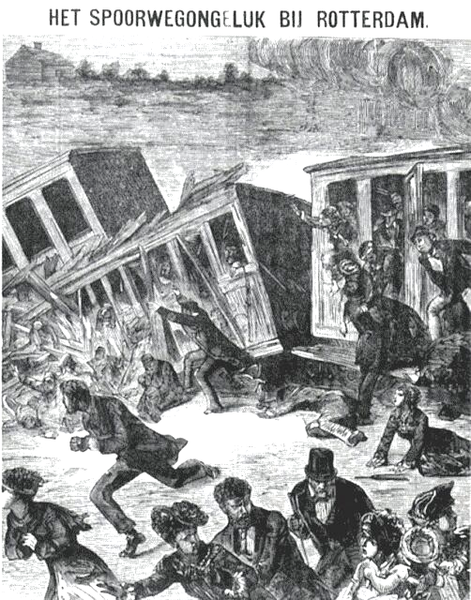
Bijschrift: Het spoorwegongeluk bij Rotterdam
Tijd: …
Korte omschrijving: …

Bron 19:
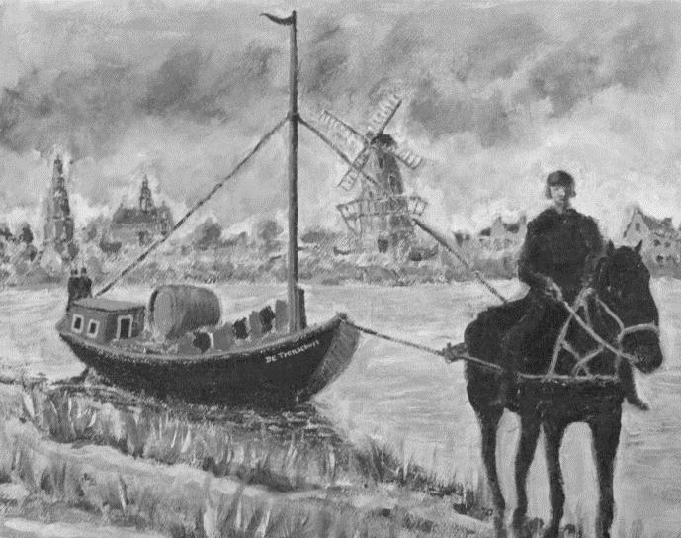
Tijd: …
Korte omschrijving: …
Bron 25:
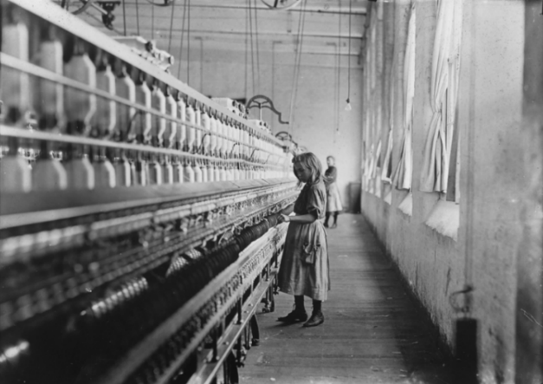
Tijd: …
Korte omschrijving: …

Bron 12:
De reiziger Jager Costerus noteerde in zijn dagboek:
“Tot Waalwijk was de weg tamelijk bruikbaar, maar van hier en vooral van Loon op Zand, waar hij door de woeste heide loopt, tot Tilburg is dezelve in één woord slecht. Wij konden niet meer dan stapvoets rijden en meermalen stonden wij op het punt van omver te tuimelen.”
Bij de oprichting van het Koninkrijk der Nederlanden was er minder dan 500 kilometer straatweg. In de provincies Limburg, Overijssel, Drenthe, Groningen en Friesland ontbrak bestrating geheel.
Tijd: …
Korte omschrijving: …

Bron 2:
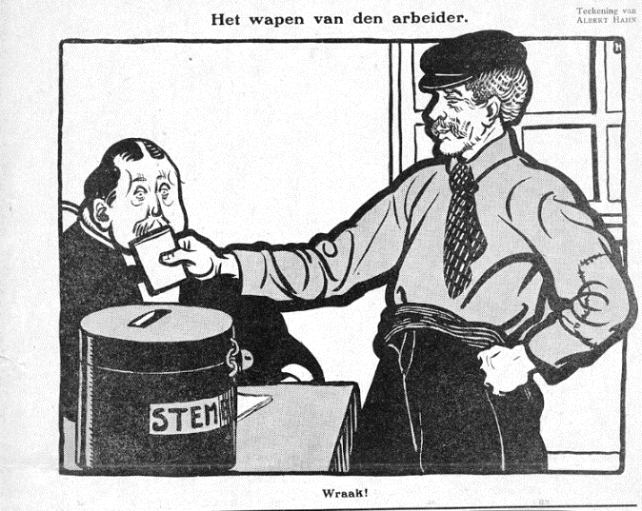
Bijschrift: Het wapen van den arbeider. Wraak!
Tijd: …
Korte omschrijving: …

Bron 20:
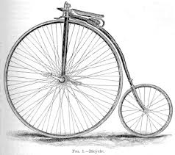
Tijd: …
Korte omschrijving: …

Bron 21:
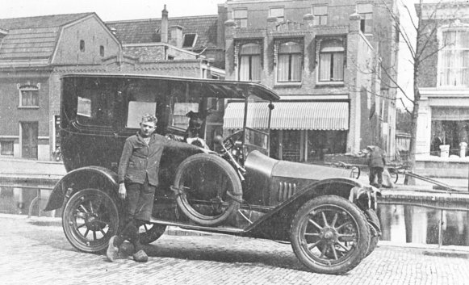
Tijd: …
Korte omschrijving: …

Bron 3:
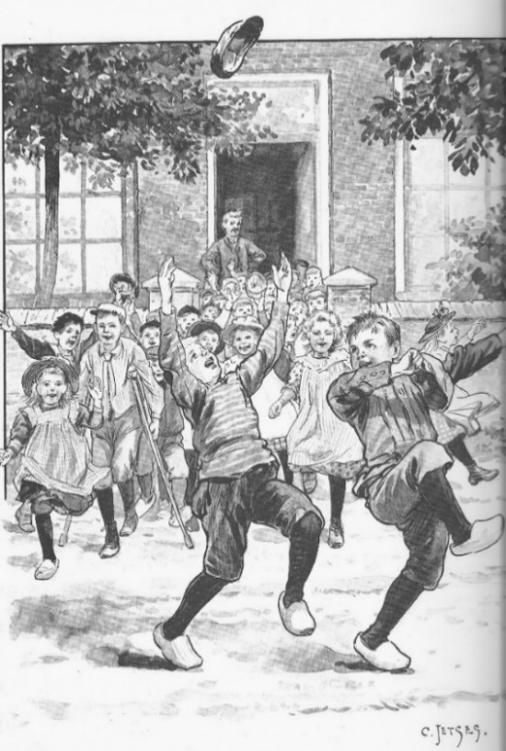
Bijschrift: Kinderen gaan naar school.
Tijd: …
Korte omschrijving: …
Bron 17:
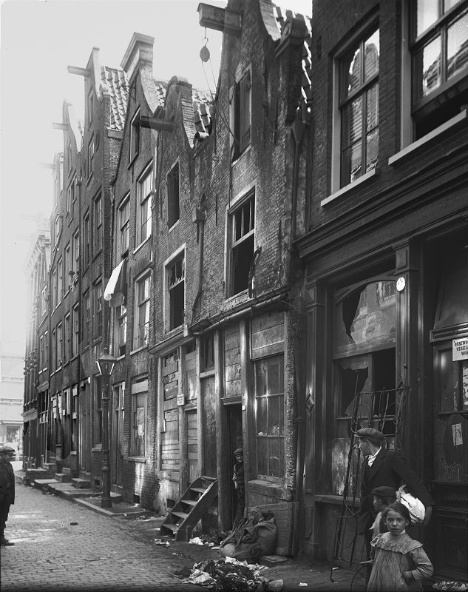
Tijd: …
Korte omschrijving: …

Bron 8:
Tabel 1: Gemiddeld verbruik van enkele voedingsmiddelen, in kilo’s per inwoner
I II III IV V
1852-56 33,5 79,0 176,7 7,9 2,7
1897-1901 99,6 89,7 316,4 15,5 12,0
Kolom I: Tarwe
Kolom II: Rogge
Kolom III: Aardappels
Kolom IV: Rund- en kalfsvlees
Kolom V: Suiker
Tijd: …
Korte omschrijving: …

Opdracht: Grand Narrative of Grote Vertelling: De 19de eeuw als komedie of tragedie?

Met deze opdracht gaan jullie leren dat geschiedenis of ‘geschiedverhalen’ een constructie zijn van het verleden. Dit gaan jullie doen op basis van de volgende bronnen, afbeeldingen en tekstfragmenten, uit of over de 19de eeuw en aan de hand van twee verhaalstructuren: de komedie of de tragedie.

Na afronding van deze opdracht kun je uitleggen:
- Hoe een verhaalvorm als een komedie of tragedie het schrijven van geschiedenis vormt; en
- Waarom en hoe deze verhaalvormen onze kennis over geschiedenis (lees: geschiedschrijving) beïnvloedt.

De verhaalstructuren: de ‘opbouw’ van het verhaal

Komedie neutraal begin -> tegenslag/uitdaging (negatief) -> positief/beter einde (happy end)
Denk aan: Madagascar, Kung Fu Panda, Daddy Day Care, Austin Powers

Tragedie neutraal begin -> voorspoed/vreugde (positief) -> negatief/slecht einde
Denk aan: Titanic, Romeo en Julia, Gladiator

Ga als volgt te werk:
- Bronomschrijving: Op iedere bron zie of lees je een fenomeen, geef bij iedere bron het volgende aan:
  - Tijdsschatting (van het fenomeen), in de 19de eeuw bijv.: 1874 of tussen 1800-1810 of 1880-1890 of na 1860
  - Korte omschrijving van wat je ziet
- Chronologie: Leg de bronnen op volgorde
  - Gebruik 6 of 7 (van de 10) bronnen (eigen keuze) en
  - Leg deze bronnen zo op volgorde dat de ontwikkelingen een komedie of tragedie vormen
- Constructie: Schrijf het verhaal bij de bronnen
  - Bij de volgorde van bronnen schrijf je in minimaal een half en maximaal één a4-tje de komedie of tragedie
  - Gebruik daarbij de structuurbegrippen:
    - Aanleiding, oorzaak, gevolg, korte termijn, lange termijn
  - Gebruik daarbij kernbegrippen als:
    - Industriële Revolutie, urbanisatie, kinderarbeid, sociale kwestie, democratisering, transportrevolutie
  - Schrijfstijl: Dit verhaal schrijf je zo, dat het in je geschiedenisboek zou passen

Na het schrijven van je komedie of tragedie, beantwoord je nu de hoofdvraag:
Leg uit, nu de 19de eeuw als komedie of tragedie hebt geschreven, hoe deze verhaalstructuur het denken over en de vertelling van geschiedenis beïnvloedt.

Bron 24: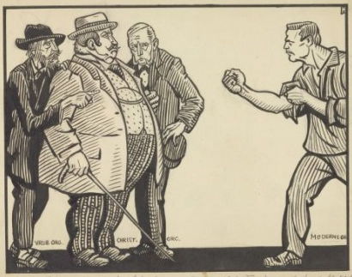
Bijschrift: Den strijdende arbeider
Tijd: …
Korte omschrijving: …

Bron 7:
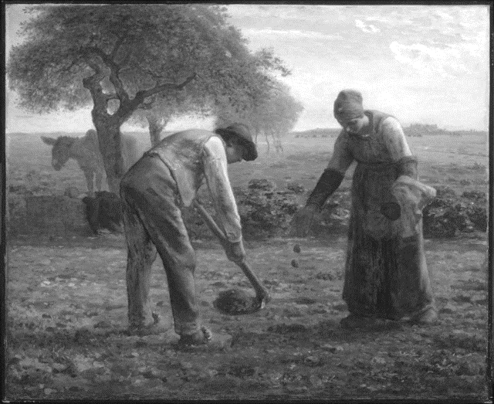
Tijd: …
Korte omschrijving: …

Bron 13:
Bijschrift: Het genot van het pensioen
Tijd: …
Korte omschrijving: …

Bron 23:
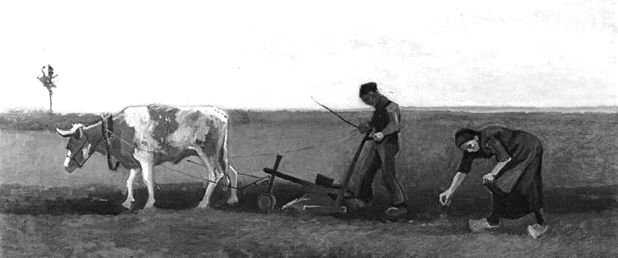
Tijd: …
Korte omschrijving: …

Bron 26:
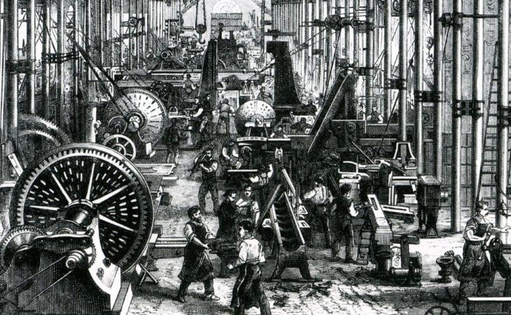
Tijd: …
Korte omschrijving: …

Bron 17:
Tijd: …
Korte omschrijving: …
Bron 5:
Bijschrift: Zonder het pensioen
Tijd: …
Korte omschrijving: …

Bron 22:
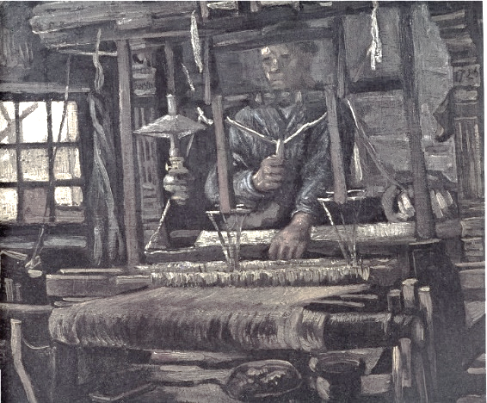
Tijd: …
Korte omschrijving: …
Bron 9:
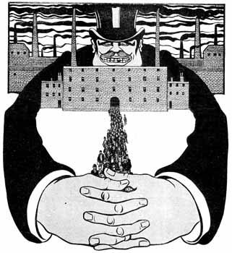
Bijschrift: De lange arm van de fabrieksdirecteur
Tijd: …
Korte omschrijving: …

Bron 2:
Bijschrift: Het wapen van den arbeider. Wraak!
Tijd: …
Korte omschrijving: …

Opdracht: Grand Narrative of Grote Vertelling: De 19de eeuw als komedie of tragedie?

Met deze opdracht gaan jullie leren dat geschiedenis of ‘geschiedverhalen’ een constructie zijn van het verleden. Dit gaan jullie doen op basis van de volgende bronnen, afbeeldingen en tekstfragmenten, uit of over de 19de eeuw en aan de hand van twee verhaalstructuren: de komedie of de tragedie.

Na afronding van deze opdracht kun je uitleggen:
- Hoe een verhaalvorm als een komedie of tragedie het schrijven van geschiedenis vormt; en
- Waarom en hoe deze verhaalvormen onze kennis over geschiedenis (lees: geschiedschrijving) beïnvloedt.

De verhaalstructuren: de ‘opbouw’ van het verhaal

Komedie neutraal begin -> tegenslag/uitdaging (negatief) -> positief/beter einde (happy end)
Denk aan: Madagascar, Kung Fu Panda, Daddy Day Care, Austin Powers

Tragedie neutraal begin -> voorspoed/vreugde (positief) -> negatief/slecht einde
Denk aan: Titanic, Romeo en Julia, Gladiator

Ga als volgt te werk:
- Bronomschrijving: Op iedere bron zie of lees je een fenomeen, geef bij iedere bron het volgende aan:
  - Tijdsschatting (van het fenomeen), in de 19de eeuw bijv.: 1874 of tussen 1800-1810 of 1880-1890 of na 1860
  - Korte omschrijving van wat je ziet
- Chronologie: Leg de bronnen op volgorde
  - Gebruik 6 of 7 (van de 10) bronnen (eigen keuze) en
  - Leg deze bronnen zo op volgorde dat de ontwikkelingen een komedie of tragedie vormen
- Constructie: Schrijf het verhaal bij de bronnen
  - Bij de volgorde van bronnen schrijf je in minimaal een half en maximaal één a4-tje de komedie of tragedie
  - Gebruik daarbij de structuurbegrippen:
    - Aanleiding, oorzaak, gevolg, korte termijn, lange termijn
  - Gebruik daarbij kernbegrippen als:
    - Industriële Revolutie, urbanisatie, kinderarbeid, sociale kwestie, democratisering, transportrevolutie
  - Schrijfstijl: Dit verhaal schrijf je zo, dat het in je geschiedenisboek zou passen

Na het schrijven van je komedie of tragedie, beantwoord je nu de hoofdvraag:
Leg uit, nu de 19de eeuw als komedie of tragedie hebt geschreven, hoe deze verhaalstructuur het denken over en de vertelling van geschiedenis beïnvloedt.

Bron 3:
Bijschrift: Kinderen gaan naar school.
Tijd: …
Korte omschrijving: …

Bron 14:
“Voorstanders beriepen op de maatschappelijke en zedelijke vooruitgang ten gevolge van leerplicht en tegenstanders wezen zich op de toenemende kosten, aantasting van ouderlijk gezag en de gewetensbezwaren van religieuze ouders om hun kinderen verplicht naar een openbare school te sturen. Na 40 jaar van discussie over de leerplicht, was er nipte meerderheid in de Tweede Kamer die instemde met de leerplichtwet.”
Tijd: …
Korte omschrijving: …

Bron 25:
Tijd: …
Korte omschrijving: …

Bron 11:
Bijschrift: De eerste wet, te danken aan het initiatief van de Tweede Kamer.
De fabriekskinderen: ‘Leve mijnheer van Houten’.
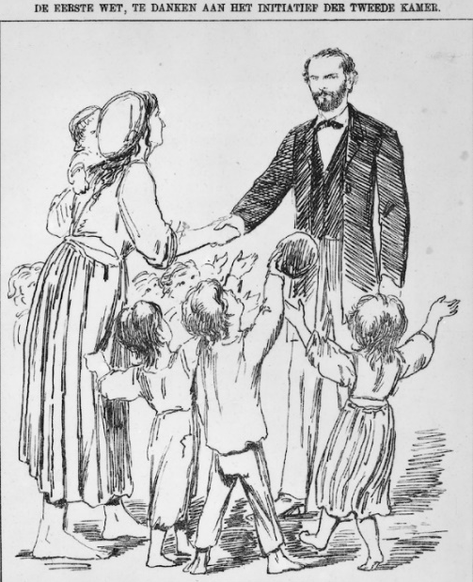
Tijd: …
Korte omschrijving: …

Bron 4:
“Toen ik arts was in het ziekenhuis werden er regelmatig slachtoffers van ongelukken binnengebracht. Kinderen kwamen met hun handen en armen tussen de machines terecht. In veel gevallen werd de huid tot op het bot weg geschraapt en kwamen de spieren bloot te liggen. Soms waren er een of twee vingers afgerukt. Afgelopen zomer bezocht ik de school. Van de leerlingen die op dat moment de school bezochten werkten er 106 voor een deel van hun tijd ook in de fabriek. Bijna de helft van deze kinderen had tijdens dat werk al verwondingen aan een van de machines opgelopen.”
Tijd: …
Korte omschrijving: …

Bron 17:
Tijd: …
Korte omschrijving: …

Bron 28:
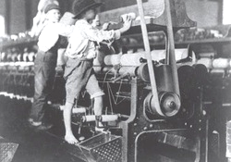
Tijd: …
Korte omschrijving: …

Bron 29:
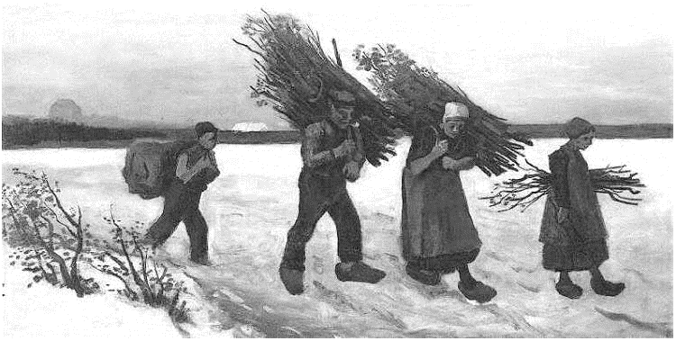
Tijd: …
Korte omschrijving: …

Bron 27: De kinderarbeid
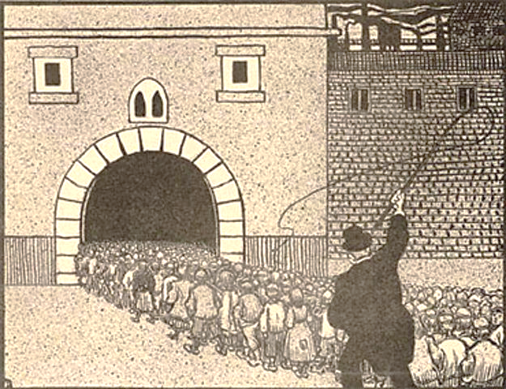
Tijd: …
Korte omschrijving: …

Bron 18:
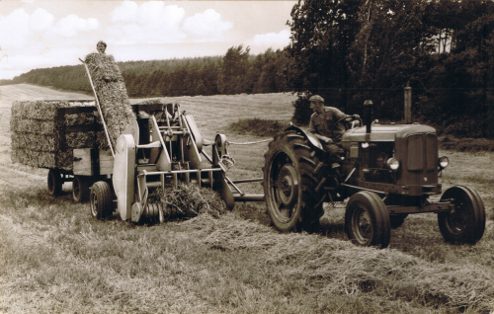
Tijd: …
Korte omschrijving: …

Opdracht: Grand Narrative of Grote Vertelling: De 19de eeuw als komedie of tragedie?

Met deze opdracht gaan jullie leren dat geschiedenis of ‘geschiedverhalen’ een constructie zijn van het verleden. Dit gaan jullie doen op basis van de volgende bronnen, afbeeldingen en tekstfragmenten, uit of over de 19de eeuw en aan de hand van twee verhaalstructuren: de komedie of de tragedie.

Na afronding van deze opdracht kun je uitleggen:
- Hoe een verhaalvorm als een komedie of tragedie het schrijven van geschiedenis vormt; en
- Waarom en hoe deze verhaalvormen onze kennis over geschiedenis (lees: geschiedschrijving) beïnvloedt.

De verhaalstructuren: de ‘opbouw’ van het verhaal

Komedie neutraal begin -> tegenslag/uitdaging (negatief) -> positief/beter einde (happy end)
Denk aan: Madagascar, Kung Fu Panda, Daddy Day Care, Austin Powers

Tragedie neutraal begin -> voorspoed/vreugde (positief) -> negatief/slecht einde
Denk aan: Titanic, Romeo en Julia, Gladiator

Ga als volgt te werk:
- Bronomschrijving: Op iedere bron zie of lees je een fenomeen, geef bij iedere bron het volgende aan:
  - Tijdsschatting (van het fenomeen), in de 19de eeuw bijv.: 1874 of tussen 1800-1810 of 1880-1890 of na 1860
  - Korte omschrijving van wat je ziet
- Chronologie: Leg de bronnen op volgorde
  - Gebruik 6 of 7 (van de 10) bronnen (eigen keuze) en
  - Leg deze bronnen zo op volgorde dat de ontwikkelingen een komedie of tragedie vormen
- Constructie: Schrijf het verhaal bij de bronnen
  - Bij de volgorde van bronnen schrijf je in minimaal een half en maximaal één a4-tje de komedie of tragedie
  - Gebruik daarbij de structuurbegrippen:
    - Aanleiding, oorzaak, gevolg, korte termijn, lange termijn
  - Gebruik daarbij kernbegrippen als:
    - Industriële Revolutie, urbanisatie, kinderarbeid, sociale kwestie, democratisering, transportrevolutie
  - Schrijfstijl: Dit verhaal schrijf je zo, dat het in je geschiedenisboek zou passen

Na het schrijven van je komedie of tragedie, beantwoord je nu de hoofdvraag:
Leg uit, nu de 19de eeuw als komedie of tragedie hebt geschreven, hoe deze verhaalstructuur het denken over en de vertelling van geschiedenis beïnvloedt.

Bron 7:
Tijd: …
Korte omschrijving: …

Bron 18:
Tijd: …
Korte omschrijving: …

Bron 9:
Bijschrift: De lange arm van de fabrieksdirecteur
Tijd: …
Korte omschrijving: …

Bron 23:
Tijd: …
Korte omschrijving: …

Bron 22:
Tijd: …
Korte omschrijving: …

Bron 26:
Tijd: …
Korte omschrijving: …

Bron 24:
Bijschrift: Den strijdende arbeider
Tijd: …
Korte omschrijving: …

Bron 17:
Tijd: …
Korte omschrijving: …
Bron 5:
Bijschrift: Zonder het pensioen
Tijd: …
Korte omschrijving: …

Bron 8:
Tabel 1: Gemiddeld verbruik van enkele voedingsmiddelen, in kilo’s per inwoner
I II III IV V
1852-56 33,5 79,0 176,7 7,9 2,7
1897-1901 99,6 89,7 316,4 15,5 12,0
Kolom I: Tarwe
Kolom II: Rogge
Kolom III: Aardappels
Kolom IV: Rund- en kalfsvlees
Kolom V: Suiker
Tijd: …
Korte omschrijving: …

Opdracht: Grand Narrative of Grote Vertelling: De 19de eeuw als komedie of tragedie?

Met deze opdracht gaan jullie leren dat geschiedenis of ‘geschiedverhalen’ een constructie zijn van het verleden. Dit gaan jullie doen op basis van de volgende bronnen, afbeeldingen en tekstfragmenten, uit of over de 19de eeuw en aan de hand van twee verhaalstructuren: de komedie of de tragedie.

Na afronding van deze opdracht kun je uitleggen:
- Hoe een verhaalvorm als een komedie of tragedie het schrijven van geschiedenis vormt; en
- Waarom en hoe deze verhaalvormen onze kennis over geschiedenis (lees: geschiedschrijving) beïnvloedt.

De verhaalstructuren: de ‘opbouw’ van het verhaal

Komedie neutraal begin -> tegenslag/uitdaging (negatief) -> positief/beter einde (happy end)
Denk aan: Madagascar, Kung Fu Panda, Daddy Day Care, Austin Powers

Tragedie neutraal begin -> voorspoed/vreugde (positief) -> negatief/slecht einde
Denk aan: Titanic, Romeo en Julia, Gladiator

Ga als volgt te werk:
- Bronomschrijving: Op iedere bron zie of lees je een fenomeen, geef bij iedere bron het volgende aan:
  - Tijdsschatting (van het fenomeen), in de 19de eeuw bijv.: 1874 of tussen 1800-1810 of 1880-1890 of na 1860
  - Korte omschrijving van wat je ziet
- Chronologie: Leg de bronnen op volgorde
  - Gebruik 6 of 7 (van de 10) bronnen (eigen keuze) en
  - Leg deze bronnen zo op volgorde dat de ontwikkelingen een komedie of tragedie vormen
- Constructie: Schrijf het verhaal bij de bronnen
  - Bij de volgorde van bronnen schrijf je in minimaal een half en maximaal één a4-tje de komedie of tragedie
  - Gebruik daarbij de structuurbegrippen:
    - Aanleiding, oorzaak, gevolg, korte termijn, lange termijn
  - Gebruik daarbij kernbegrippen als:
    - Industriële Revolutie, urbanisatie, kinderarbeid, sociale kwestie, democratisering, transportrevolutie
  - Schrijfstijl: Dit verhaal schrijf je zo, dat het in je geschiedenisboek zou passen

Na het schrijven van je komedie of tragedie, beantwoord je nu de hoofdvraag:
Leg uit, nu de 19de eeuw als komedie of tragedie hebt geschreven, hoe deze verhaalstructuur het denken over en de vertelling van geschiedenis beïnvloedt.

Bron 16:
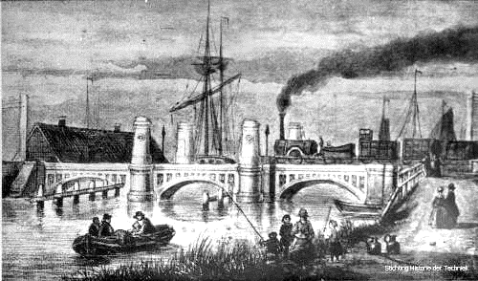
Tijd: …
Korte omschrijving: …

Bron 17:
Tijd: …
Korte omschrijving: …

Bron 9:
Bijschrift: De lange arm van de fabrieksdirecteur
Tijd: …
Korte omschrijving: …

Bron 10:
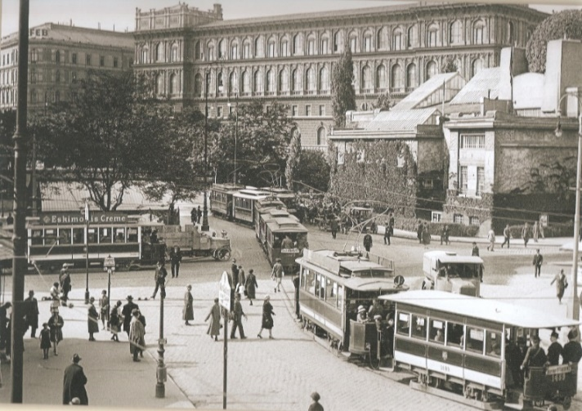
Tijd: …
Korte omschrijving: …

Bron 4:
“Toen ik arts was in het ziekenhuis werden er regelmatig slachtoffers van ongelukken binnengebracht. Kinderen kwamen met hun handen en armen tussen de machines terecht. In veel gevallen werd de huid tot op het bot weg geschraapt en kwamen de spieren bloot te liggen. Soms waren er een of twee vingers afgerukt. Afgelopen zomer bezocht ik de school. Van de leerlingen die op dat moment de school bezochten werkten er 106 voor een deel van hun tijd ook in de fabriek. Bijna de helft van deze kinderen had tijdens dat werk al verwondingen aan een van de machines opgelopen.”
Tijd: …
Korte omschrijving: …

Bron 26:
Tijd: …
Korte omschrijving: …

Bron 21:
Tijd: …
Korte omschrijving: …

Bron 1:
Bijschrift: Het spoorwegongeluk bij Rotterdam
Tijd: …
Korte omschrijving: …

Bron 29:
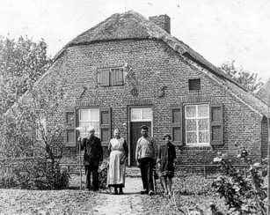
Tijd: …
Korte omschrijving: …

Bron 19:
Tijd: …
Korte omschrijving: …

